POLITEHNIČKI FAKULTET UNIVERZITETA U ZENICI

SEMINARSKI RAD
SENZORI

Mentor: Student: V.prof.dr. Samir Lemeš PB-130

Zenica, 2017

SENZORI

Autor: PB-130

Rezime: U ovom seminarskom radu, odnosno temi koju sam izabrao,pokusat cu vam govoriti o senzorima,njigovim svojstvima,upotrebi kao i njihovoj podjeli te nacinu i principu na kojim oni rade. Sama podjela,odnosno klasifikacija senzora dosta je slozena. Uopsteno za senzore mozemo kazati kako su to uredaji koji mjere fizicki kvantitet i konvertuje ga u signal kojeg moze ocitavati instrument ili posmatrac.

Ključne riječi: mikrokontroler,modul,signal,konvektori...

UVOD

Razvoj opreme za zavarivanje pratio je i razvoj mjernih uređaja za praćenje parametara zavarivanja tijekom procesa zavarivanja. U početku primjene tehnologije zavarivanja praćenja parametara zavarivanja najviše su se zasnivala na promatranju, tj. iskusni zavarivač je mogao približno valorizirati parametre zavarivanja na osnovu promatranja električnog luka (dobro razvijen sluh i vid). U novije vrijeme za praćenje parametara zavarivanja koriste se senzori koji zamjenjuju oči i uši iskusnog zavarivača. Upravljački sustavi i kompjutorska oprema radi i reagira na promjene parametara zavarivanja puno brže nego čovjek. Današnja oprema omogućuje inteligentniji rad opreme za zavarivanje, tj. moguće je u memoriju ugraditi znanje i iskustvo zavarivača i tehnologa zavarivanja te poboljšati kvalitetu na taj način da se otkrije odstupanje od propisanih parametara i da se to odstupanje korigira. Korištenjem raznih senzora, hardwarea i softwarea za praćenje i registriranje i obradu podataka moguće je pratiti brze promjene parametara zavarivanja. Senzori konvertiraju vrijednosti u analogne signale koji se prate pomoću A/D kartice. Izlazni podaci koji se dobivaju karakteriziraju proces zavarivanja, ponašanje dodatnog materijala (prijenos kapljice u luku), ponašanje izvora struje (dinamička karakteristika izvora), stabilnost visine luka. Ako parametri odstupaju od propisanih granica mogu se pojaviti različite vrste pogrešaka tipa: - proizvodnih pogrešaka, - geometrijskih pogrešaka, - metalurških pogrešaka. Razvijeni su senzori za praćenje i indirektno mjerenje napona i struje (princip obuhvatnog ampermetra) bez direktnog kontakta zbog zaštite ulaza u kompjuter. Senzori koji se danas dosta koriste su senzori za promatranje-mjerenje intenziteta svijetlosti pomoću fotodiode ili video kamere. Senzor koji će u budućnosti zauzeti važno mjesto pri praćenju parametara zavarivanja je zvučni senzor. Kvaliteta zavarivanja prvenstveno ovisi o kvaliteti zavarenog spoja, pa je potrebno karakterizirati utjecajne faktore pri zavarivanju: parametri opreme, dodatni materijal i sl.

KLASIFIKACIJA SENZORA

KLASIFIKACIJA SENZORA može se izvršiti na osnovu izlaznog signala, napajanja, operativnog moda i veličina koje se mjere.

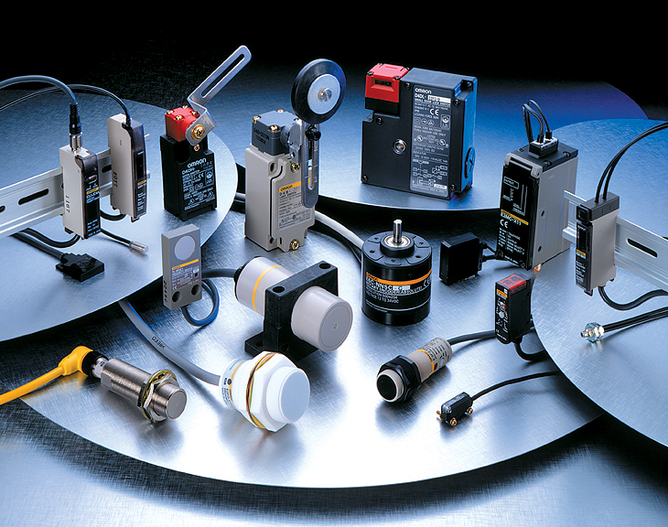

Prema obliku signala koji daju na svom izlazu senzori se dijele na:
- Analogni senzori: na svom izlazu daju kontinualni, neprekidni niz vrijednosti. Izlazni signal je proporcionalan veličini koja se mjeri, a informacija o vrijednosti veličine koja se mjeri je sadržana u amplitudi izlaznog signala. Izlaz ovih senzora se obično preko A/D konvertora

- povezuje na kompijuter ili mikrokontreler. Analogni signal se dalje prenosi do uređaja daljinske obrade signala (remote signal processing) gdje se obavlja znatno složenija obrada i procesiranje signala. U složenije obrade spada pretvorba signala iz analognog oblika u digitalni

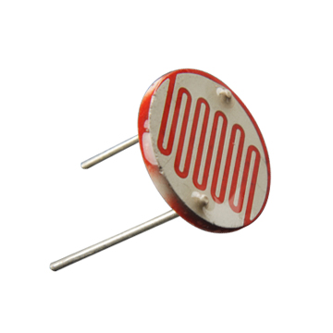

- Digitalni senzori: na svome izlazu daju niz diskretnih vrijednosti. Svaka vrijednost je nezavisna od prethodne i sljedeće vrednosti. Na svom izlazu može da se pojavi jedna od unaprijed definisanih digitalnih vrijednosti. Digitalni senzori su poznati po svojoj tačnosti i jednostavnim povezivanjem na kompijuter ili mikrokontroler bez potrebe za dodatnim konvertorima.

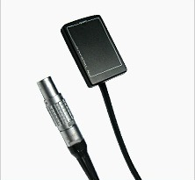

Prema izvoru napajanja senzori se dijele na:
- Aktivni senzori: zahtijevaju spoljašnje napajanje za generisanje izlaznog signala
- Pasivni senzori: kod pasivnih senzora izlazni signal se generiše zahvaljujući ulaznim parametrima, odnosno ovaj samo-generišući senzor proizvodi električni signal na račun spoljašnjeg uticaja na senzor. Primjeri pasivnih senzora su piezoelktrični i radioaktivni senzori.

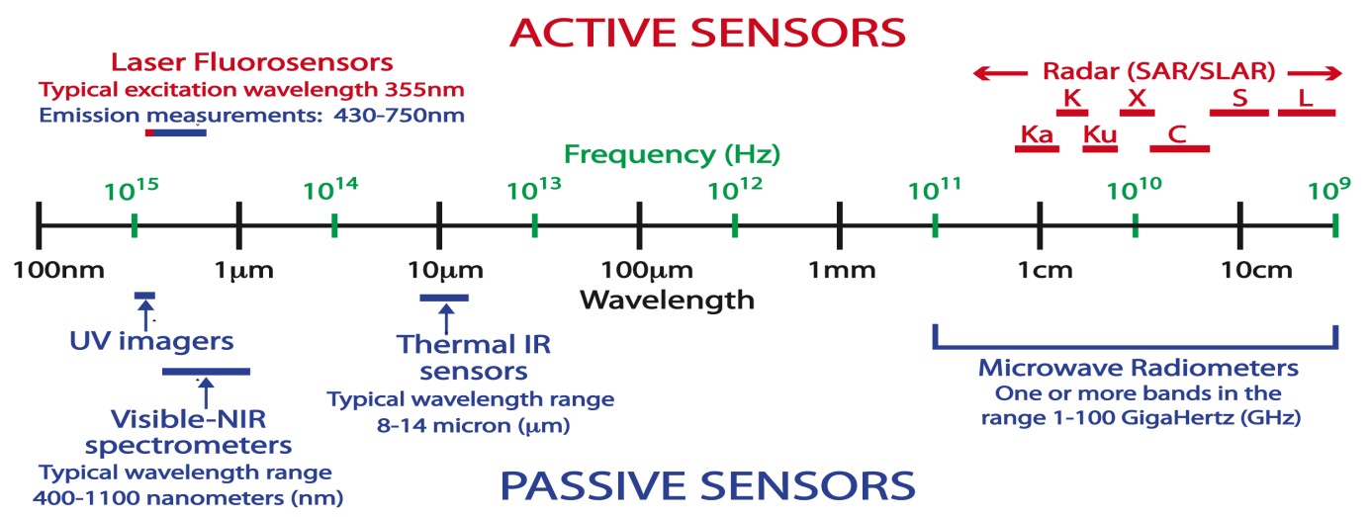

Na osnovu operativnog moda senzori se klasifikuju na:
- Skretni senzori: se koriste u fizičkim sklopovima gde je izlazna veličina proporcijonalna mjerenoj vrijednosti koja se prikazuje.
- Senzori nultog tipa: kod ovog tip senzora svaka promjena mjerene veličine se balansira protivsilom tako da se svaki debalans detektuje.

Svakako najvažnija klasifikacija senzora izvršena je na osnovu veličina koje se mijere.

VRSTE SENZORA

- INDUKTIVNI SENZORI
Induktivni senzori rade na principu promjene induktiviteta zavojnice u LC titrajnom krugu. Visokofrekvencijsko magnetsko polje zavojnice se zbog upotrebe poluotvorene feritne jezgre dijelom nalazi i u zraku (sl. 1.1.). Unošenje metalnog objekta u dio magnetskog polja koji je u zraku rezultira promjenom induktiviteta zavojnice, a time i promjenom amplitude i frekvencije titranja LC kruga. Druga mogucnost interpretacije ove pojave je induciranje kružnih struja u metalnom objektu, koje izvlace energiju za titranje iz titrajnog kruga, pritom smanjuju amplitudu i frekvenciju oscilacija. Okidni sklop s histerezom u senzoru detektira te promjene i u odredenoj toku mijenja stanje izlaza senzora.

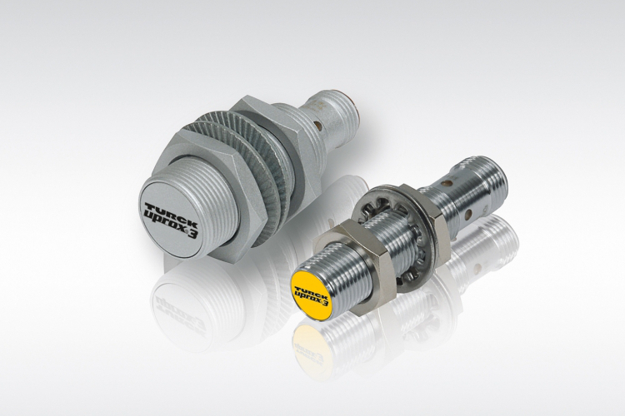
Slika 1. Induktivni senzor

- KAPACITIVNI SENZORI
Unese li se materijal u električno polje između ploča kondenzatora, kapacitet kondenzatora se mijenja ovisno o obliku i relativnoj dielektrčnoj konstanti unesenog materijala. Promijeni li se kapacitet kondenzatora u RC rezonantnom krugu, mijenjaju se i titrajna svojstva toga kruga, tj. amplituda i frekvencija titranja. Te promjene se, slično kao i kod induktivnih senzora, detektiraju sklopom s histereznim svojstvima čiji je izlaz binarni.
Elektrode kondenzatora su: tzv. aktivna elektroda na senzoru i pasivna, tj. sva okolica na potencijalu zemlje. Da bi promjena kapaciteta bila uočljiva, predmet se mora unijeti dovoljno blizu aktivnoj elektrodi, gdje su silnice električnog polja kondenzatora još relativno guste.

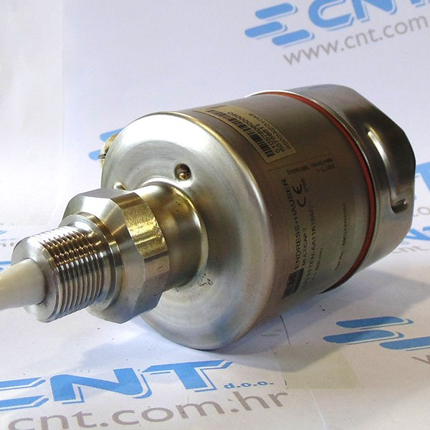

Slika 2. Kapacitativni senzor

- OPTIČKI SENZORI
Optički senzori koriste fotoelektrična svojstva pojedinih poluvodičkih materijala, tj. mogunost pretvorbe elektricnog signala u svjetlost (LED) i mogunost promjene vodljivosti poluvodičkog materijala obasjanog svjetlošću (fotodiode i fototranzistori). Za emitiranje svjetlosti pomoču LED služi odašiljačča(engl. emitter), a za primanje koristi fotodiodu ili fototranzistor prijemnik svjetlosti (engl. receiver). Tri su osnovne vrste optičkih senzora: difuzijski (engl. diffuse sensors), retro-reflektirajući (engl. retro-reflective sensors) i senzori s prolaznom zrakom (engl. through-beam sensors). Difuzijski senzori detektiraju svjetlost reflektiranu od objekta kojeg se treba detektirati, retro-reflektirajući i senzori s prolaznom zrakom detektiraju objekt ako on spriječi put zrake svjetlosti od odašiljača do prijemnika.
Kod retro-reflektirajućih senzora put od odašiljača do prijemnika ide preko nekog reflektirajućeg elementa, pa se odašiljač i prijemnik mogu nalaziti u jednom kućištu, kao i kod difuzijskih senzora. Kod senzora s prolaznom zrakom odašiljač i prijemnik su u zasebnim kućištima jer neometena svjetlosna zraka ide direktno sa odašiljača na prijemnik. Na optičke se senzore u pravilu lako dograduje optički kabal. Dodatno se, radi zaštite od lažnih detekcija, svjetlosni signali na strani odašiljača kodiraju, kako bi se na prijemniku lakše razlučila svjetlost iz odašiljača od svjetlosti nastale u raznim drugim izvorima svjetlosti.
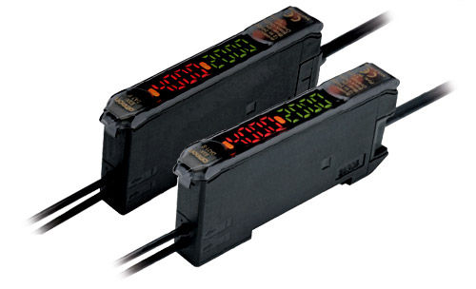
Slika 3. Optički senzor
- ULTRAZVIČNI SENZORI
Ultrazvučni senzor odašilje zvučni val u ultrazvučnom frekvencijskom području, te prima taj isti reflektirani val s objekta ukoliko je objekt prisutan. Medij prijenosa zvučnog vala je najčešće zrak. Znajući brzinu širenja zvuka, može se utvrditi i udaljenost predmeta, a ne samo prisutnost.

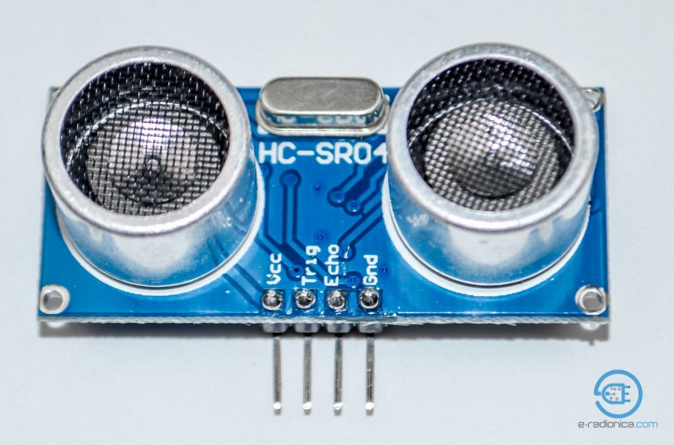
Slika 4. Ultrazvučni senzor

ZAKLJUČAK

Za pojam senzore možemo reći da se konstantno pojavljuje u klasičnoj primjeni u zadnjih pet godina. Automatizacijom proizvodnje čija se raširenost svakog dana sve više proširuje došli smo do spoznaje da je usporedni razvoj senzora neophodan. Kao glavni primjer upotrebe senzora mozemo navesti, upotrebu senzora na tvorničkim trakama u velikim, ali i malim postrojenjima. Senzori su najčešće postavljeni kako bi nadzirali, odnosno registrirali protok pogonske trake, kao i mnogobrojne činioce proizvodnje.

LITERATURA:
„SENZORI I MERENJA“ ČETVRTO IZDANJE , DR. MLADEN POPOVIĆ
https://hr.wikipedia.org/wiki/Senzori
https://www.automatika.rs/baza-znanja/senzori/induktivni-senzor.html
https://gavrilo95.wordpress.com/2014/05/14/senzori-uvod-i-podela/
https://www.automatika.rs/baza-znanja/senzori/kapacitivni-senzor.html
http://www.tipteh.rs/ultrazvucni%20senzori.php
https://gavrilo95.wordpress.com/2014/05/14/senzori-uvod-i-podela/
http://www.sfsb.unios.hr/kth/zavar/cz_dipl3/2%20uvod.pdf

